>>>>>>>>>>>>>>>>>>>>>>>>>>>>>>>>>>>>>>>>>>>>>>>>>>>>>>>>>>>>>>
>> Azure Dev Spaces (AZDS)
>>>>>>>>>>>>>>>>>>>>>>>>>>>>>>>>>>>>>>>>>>>>>>>>>>>>>>>>>>>>>>

Referência oficial: https://docs.microsoft.com/pt-br/azure/dev-spaces/about

É um recurso da AKS (Azure Kubernetes Service) que simplifica o desenvolvimento de aplicativos docker e kubernetes, possuindo 3 funcionalidades principais:

1- Rodar sua aplicação no cluster do AKS de forma facilitada (configura sozinho dockerfiles e helm charts), criando uma URI de acesso independente cuja requisição passará pela sua nova versão do serviço, enquanto utiliza as versões bases dos demais serviços que depende (sem precisar instanciar novos containers para eles, economizando recursos). E como seu serviço estará rodando na AKS com uma URI de acesso própria, é possível compartilhá-la com outras pessoas do time, para ajudar na validação da solução.
2- Conectar sua IDE de desenvolvimento (VS ou VS Code) a um cluster AKS, redirecionando tráfego de entrada de um service ou pod do cluster para a aplicação rodando na máquina do desenvolvedor. O dev spaces faz isso criando um pod no cluster agindo como um redirecionador de requisições. Isso permite um ciclo muito rápido de “debug > modifica”, já que a execução é local (dispensando gerar imagens > deploy no servidor > executar container).
3- Criar automaticamente um ambiente de sandbox após a interação com o controle de versões (como a criação de um Pull Request ou um push em um branch específico), permitindo que donos de produtos e outros membros do time participem da validação de entrega de uma demanda dentro do pipeline de CI/CD.

É importante frisar que a opção 2 é um recurso extra e é adicionado via extensão do VS/VS Code, enquanto que a opção 1 é o recurso padrão do dev spaces e a explicação a seguir neste documento foca-se nela (a opção 1 é explicada no final deste documento).

Com todas as funcionalidades citadas anteriormente elimina-se a necessidade de configurar a máquina local para rodar serviços dependentes, como diversos microsserviços, BD, mensageria, cache, etc., gerando economia de tempo de configuração e uso de recursos da máquina de desenvolvimento.

Sua mecânica de funcionamento consiste (de forma simplista) em utilizar namespaces para agrupar um conjunto de containers em execução, criar uma baseline deles, permitir a criação de namespaces filhos, e disponibilizar uma URI de acesso que vai trabalhar com redirecionamento de containers entre esses namespaces.

Explicando melhor por etapas, quando é criado o baseline contendo um grupo de containers, o desenvolvedor pode criar um namespace filho específico para uma versão nova de um serviço que ele está trabalhando. Ao fazer isso, ele obtem uma URI de acesso exclusiva (chamado de endpoint público). Ao utilizar essa URI em uma requisição, será procurado por um container dentro desse namespace filho. Caso não exista, automaticamente a requisição é redirecionada para o container do namespace “pai”. E assim sucessivamente com as chamadas cascateadas nos seus outros serviços dependentes. Dessa forma, o container da nova versão do serviço (no namespace pai) é usado em conjunto com os demais containers já existentes no namespace pai, economizando recursos por não ser necessário ter um container de cada serviço em cada namespace em execução.

>>>>>>>>>>>>>>>>>>>>>>>>>>>>>>>>>>>>>>>>>>>>>>>>>>>>>>>>>>>>>>
>> Instalação
>>>>>>>>>>>>>>>>>>>>>>>>>>>>>>>>>>>>>>>>>>>>>>>>>>>>>>>>>>>>>>

> Requisitos:
- Criar conta na Azure se não tiver (ou usar loginmcar@mercadocarmercantil.onmicrosoft.com)
https://azure.microsoft.com/pt-br/free/

- Instalar Visual Studio ou Visual Studio Code
https://code.visualstudio.com/download

- Instalar extensão do Visual Studio Code
https://marketplace.visualstudio.com/items?itemName=azuredevspaces.azds

- Instalar Azure Cli
https://docs.microsoft.com/en-us/cli/azure/install-azure-cli?view=azure-cli-latest

- Habilitar o dev spaces em um cluster da AKS
Via linha de comando:

obter nome do cluster AKS e Resource Group
az aks list -o table

depois habilitar dev-spaces nesse cluster
az aks use-dev-spaces -g MY-RESOURCE-GROUP -n MY-CLUSTER-NAME --space dev --yes
Exemplo: az aks use-dev-spaces -g RodolphoResource -n des-v6 --space dev --yes

caso já esteja habilitado, basta baixar as credenciais:
az aks get-credentials -n MY-CLUSTER-NAME -g MY-RESOURCE-GROUP
Ex: az aks get-credentials -n des-v6 -g RodolphoResource

Também é possível habilitar o dev-spaces no cluster via portal da Azure:
No cluster AKS, clique em Dev Spaces. Mude a opção “Usar Dev Spaces” para “Sim” e clique em “Salvar”
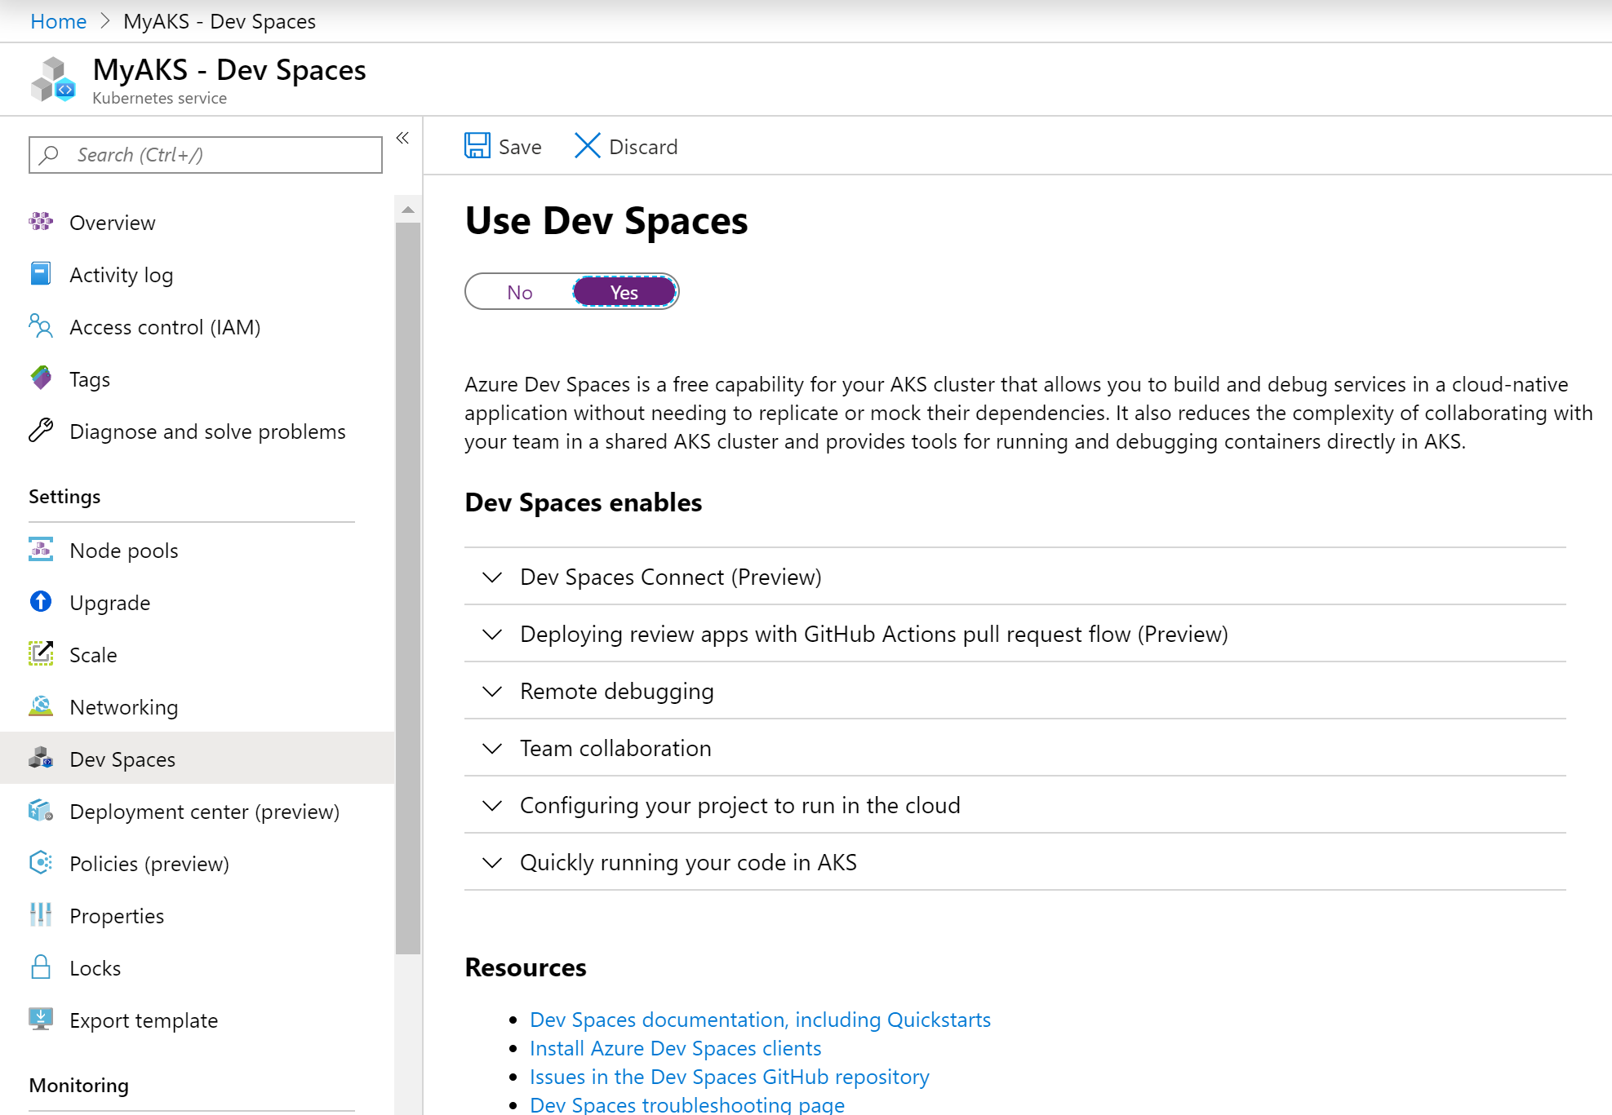

ATENÇÃO: A instalação do Azure Dev Spaces Cli ocorre no momento em que se habilita o dev spaces em um cluster AKS, mas se ele já está habilitado no cluster é possível baixar e instalar o client diretamente:
No Windows: https://aka.ms/get-azds-windows
No Linus: https://aka.ms/get-azds-linux

- Logar na Azure
Via linha de comando:
az login

Caso tenha múltiplas contas na Azure, liste as contas e selecione uma delas

az account list
az account set --subscription <subscription ID>

Via VS Code:
Menu View > Command Palette > digite “Azure: Sign In”
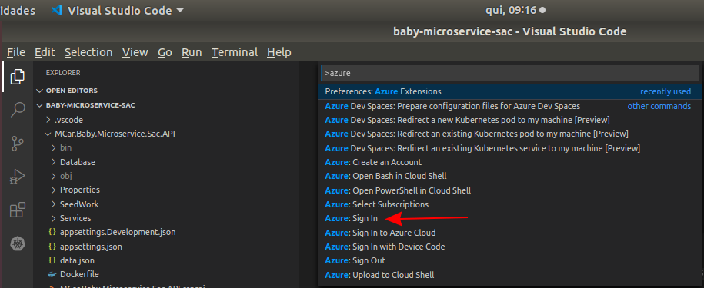

Ambas abrem o navegador com o site de login da Azure. Basta logar.

>>>>>>>>>>>>>>>>>>>>>>>>>>>>>>>>>>>>>>>>>>>>>>>>>>>>>>>>>>>>>>
>> Utilização passo a passo via console/terminal:
>>>>>>>>>>>>>>>>>>>>>>>>>>>>>>>>>>>>>>>>>>>>>>>>>>>>>>>>>>>>>>

- Preparar o projeto para usar o dev-spaces (navegue antes para o diretório do projeto)
azds prep --enable-ingress (configura para criar um endpoint acessível para a aplicação)
ou
azds prep (caso seja um serviço que será acessado por outro serviço)

Isso cria no projeto: um dockerfile (para criar um container do projeto), uma pasta “charts” contendo arquivos Helm versão 3 (para fazer deploy no AKS) e o arquivo azds.yaml (que habilita o projeto para trabalhar com o Dev spaces).

- Compilar e rodar o projeto no cluster da AKS
azds up (terminal está conectado na aplicação, exibindo log)
azds up -d (desconectar o terminal da aplicação)
azds up -v (aumenta verbosidade dos logs)

Note que no console é exibida a URL disponibilizada para acessar a aplicação.

Esse comando “up” gera uma imagem Docker da aplicação e efetua seu deploy no cluster AKS. Alterações em arquivos não compiláveis (como html, css, etc) são refletidos automaticamente no programa em execução, bastando efetuar refresh no browser para verificar a mudança depois de alguns instantes (é exibida uma mensagem no terminal de que arquivos foram sincronizados). Já alterações em arquivos compilados (código C# por exemplo) precisam ser atualizados com nova execução do comando “UP” (mais informações em *1). Alterações em arquivos de projeto ou no dockerfile precisam de novo deploy (é o mesmo comando mas levará bem mais tempo para rodar).

*1 - Se o comando “azds up” não foi utilizado com o argumento “-d” basta interromper a execução no terminal com o comando “Ctrl + C” e depois executar novamente “azds up”. Caso tenha sido, será necessário derrubar o container manualmente com o comando “azds down” e confirmar a mensagem de exclusão.

>>>>>>>>>>>>>>>>>>>>>>>>>>>>>>>>>>>>>>>>>>>>>>>>>>>>>>>>>>>>>>
>> Configuração de um projeto já existente:
>>>>>>>>>>>>>>>>>>>>>>>>>>>>>>>>>>>>>>>>>>>>>>>>>>>>>>>>>>>>>>

Caso esteja utilizando um projeto já existente da internet (como o BikeSharingApp) e já configurado com o dev spaces no ambiente dele (cujo comando azds prep já tenha sido usado, mas para o cluster do autor do código), será necessário executar algumas ações para configurar o projeto para seu ambiente:

- Obter sufixo do host AKS (URL de acesso na máquina contendo o serviço)
azds show-context

- Atualizar o arquivo charts/values.yaml com a URL de acesso
Substituir a tag <REPLACE_ME_WITH_HOST_SUFFIX> com o sufixo do host AKS (obtido no comando anterior)

- Efetuar deploy no AKS VIA Helm 3 (necessário instalar) para disponibilizar aplicação para equipe
Navegue no diretório do projeto, depois no diretório “charts”
no terminal, digite: helm install NOME-APP-NO-HELM-CHART . --dependency-update --namespace NOME-NAMESPACE --atomic

- Obter endpoint public para acessar a aplicação em execução no dev spaces
azds list-uris

Caso existam múltiplos child spaces é possível listar todas
azds list-uris --all

>>>>>>>>>>>>>>>>>>>>>>>>>>>>>>>>>>>>>>>>>>>>>>>>>>>>>>>>>>>>>>
>> Debug passo a passo via extensão do VS Code:
>>>>>>>>>>>>>>>>>>>>>>>>>>>>>>>>>>>>>>>>>>>>>>>>>>>>>>>>>>>>>>

- Preparar o projeto para usar o dev-spaces
Com o projeto aberto no VS Code, primeiro é necessário configurar o projeto via menu “View > Command Palette” and digitar “Azure Dev Spaces: Prepare configuration files for Azure Dev Spaces”. Depois, clique no icone de rodar usando a opção “.NET Core Launch (AZDS)”.

Na opção exibida escolha “Sim” para habilitar o endpoint público:
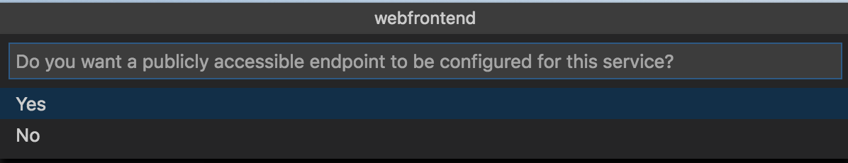
Isso cria no projeto: um dockerfile (para criar um container do projeto), uma pasta “charts” contendo arquivos Helm versão 3 (para fazer deploy no AKS) e o arquivo azds.yaml (que habilita o projeto para trabalhar com o Dev spaces). Ele também gera na pasta “.vscode” a configuração de debug.

Agora basta rodar a aplicação usando a opção “.NET Core Launch (AZDS)”
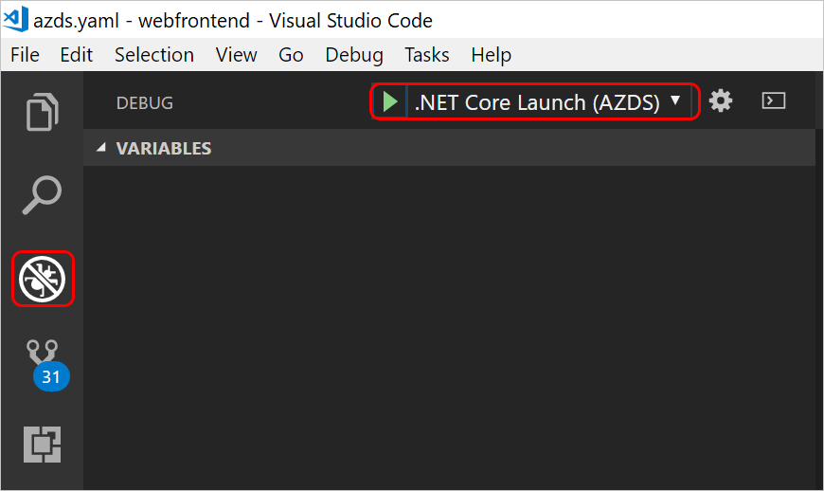

Identifique no output/terminal o endpoint público criado (será uma URI terminando em “.azds.io” (ex: http://webfrontend.1234567890abcdef1234.eus.azds.io/) e utilize-o no navegador para acessar o serviço (também é possivel utilizar o endereço localhost:porta exibido devido ao redirecionamento feito automaticamente). Note que a janela de output “stdout” e “stderr” exibirão detalhes de trace conforme você interage com seu serviço.

Usando essa extensão do dev spaces do VS Code é possível modificar código C# sem precisar gerar nova imagem e efetuar deploy dela no AKS, pois ao acionar o “Debug” do VS Code os arquivos são levados ao AKS e feito uma compilação incremental dentro do container. Isso torna o processo de “editar código > debugar > visualizar mudança” muito mais ágil.

>>>>>>>>>>>>>>>>>>>>>>>>>>>>>>>>>>>>>>>>>>>>>>>>>>>>>>>>>>>>>>
>> Trabalhando com múltiplos usuários no dev spaces:
>>>>>>>>>>>>>>>>>>>>>>>>>>>>>>>>>>>>>>>>>>>>>>>>>>>>>>>>>>>>>>

Quando o dev spaces é habilitado em um cluster, é criado um dev space “default”, chamado de baseline. Sempre que um desenvolvedor precisar subir uma versão de um serviço sem afetar a execução de outros usuários, ele precisa criar um “espaço” para ele, vinculado hierarquicamente com a baseline. Para fazer isso é necessário:

- Criar um dev spaces baseline
azds space select --name MyDevSpaceName (escolher “none” quando pedir para escolher um dev space pai)

Esse comando na verdade seleciona um dev space existente, e caso o nome informado não exista, cria um novo e já o seleciona.

- Efetuar deploy dos serviços
no terminal, rodar em todos os serviços desejados: “azds up -d”

- Criar child dev spaces (recomenda-se nomear por ambiente / usuário)
azds space select -n MyDevSpaceName/azureuser1 -y

Agora basta rodar a aplicação no dev spaces, via linha de comando (azds up) ou via VS/VS Code. Para confirmar que está rodando no dev space correto, liste os dev spaces em execução (comando a seguir)

- Listar aplicações rodando no dev spaces selecionado
azds list-up

- Para obter os endpoints públicos do dev spaces selecionado
azds list-uris

>> Comandos Úteis
- Listar todos os dev spaces
azds space list

- Excluir todos os dev spaces de um cluster
az aks remove-dev-spaces

- Excluir apenas uma aplicação hospedada no dev spaces
Az aks down -n ApplicationNameShowedOnListUpCommand (responda sim na pergunta)

- Excluir um dev spaces específico
azds space remove -n MyDevSpaceName

- Excluir objetos criados no grupo de recursos da Azure
az group delete --name MyResourceGroup --yes --no-wait

- Atualizar cliente do dev spaces
az aks use-dev-spaces -g RodolphoResource -n des-v6 --update

- Obter no cliente as credenciais de um cluster AKS
az aks get-credentials --resource-group MyResourceGroup --name MyAKS
ex: az aks get-credentials --resource-group RodolphoResource --name des-v6

- Localização do log no Linux
cd ~/.config/Code/logs/20200603T075754/exthost3/azuredevspaces.azds

- Localização do log no Windows
cd %TEMP%\Azure Dev Spaces

>> Informações úteis

O Azure Dev Spaces ainda não está disponível em todas as regiões da Azure. Consulte em https://azure.microsoft.com/pt-br/global-infrastructure/services/?products=kubernetes-service

>>>>>>>>>>>>>>>>>>>>>>>>>>>>>>>>>>>>>>>>>>>>>>>>>>>>>>>>>>>>>>
>> Redirecionar tráfego de um objeto AKS para uma máquina de desenvolvimento:
>>>>>>>>>>>>>>>>>>>>>>>>>>>>>>>>>>>>>>>>>>>>>>>>>>>>>>>>>>>>>>

Atenção: Este recurso até a presente data (9/6/2020) ainda está em preview e só tem suporte no VS / VS Code no Windows 10 e Mac.

Conectado a um dev spaces com serviços rodando no cluster AKS, no VS Code, acesse o menu “View > Command Palette” and digite “Azure Dev Spaces: Configure Local Process with Kubernetes”, depois escolha o serviço rodando no cluster AKS que será substituído pelo serviço rodando local.

Com isso, será redirecionado todo tráfego de entrada desse serviço para a aplicação rodando na máquina de desenvolvimento, independente de quantos pods existam para ele no cluster. O tráfego de saída da sua aplicação na máquina de desenvolvimento é redirecionado de volta para o cluster AKS. Isso afetará todos que usam o cluster enquanto o redirecionamento estiver ativo (por padrão quando a execução da aplicação local é interrompida o redirecionamento no cluster é desfeito).

Depois, é necessário digitar uma porta para o serviço (múltiplas portas podem ser fornecidas separando-as por vírgula), ou digitando zero caso seu serviço não utilize.

Com isso, sua máquina de desenvolvimento estará conectada ao cluster AKS, tendo sido injetado nele um agente redirecionador de tráfego (será necessário acesso administrador na máquina de desenvolvimento, pois esse processo modifica o arquivo de host). Assim que conectado, será exibido um terminal com todas as variáveis de ambiente e entradas DNS configuradas no seu cluster AKS. Também é possível enxergar todo log da aplicação na janela de output.

Para verificar e controlar essa conexão, é exibida na barra de status no rodapé do VS Code:

